Sprawozdanie z Zadania nr: 3.6
Imię i Nazwisko: Bartosz Bieniek
Data: 04.01.2026

Lista cykliczna.
Opis teoretyczny.
Lista cykliczna to struktura danych oparta na liście, w której ostatni element posiada odniesienie do pierwszego. Może występować zarówno jako lista jednokierunkowa, jak i dwukierunkowa, jednak ja skupię się na tej pierwszej, zaprezentowanej na wykładach. Przeciwnie niż w przypadku listy jednokierunkowej, klasa ją implementująca posiada odniesienie do ostatniego elementu, co w połączeniu z łącznikiem między pierwszym, a ostatnim z nich umożliwia pominięcie sprawdzania dodatkowych warunków.
Opis działania algorytmu na przykładzie.
- Dodawanie elementów ($insert$).
Dodanie elementu do pustej listy polega na stworzeniu nowego węzła z referencją do samego siebie i zapisaniu odniesienia do niego w klasie.
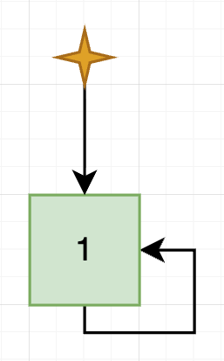
Rysunek 1 Dodawanie do listy pierwszego elementu.

Ponieważ klasa posiada odniesienie do ostatniego elementu, dodając kolejne elementy na końcu listy trzeba koniecznie pamiętać, aby zaktualizować tą referencję.
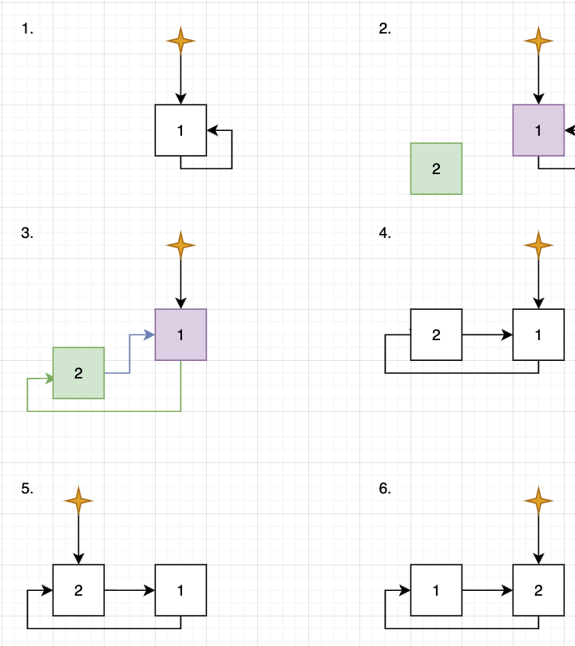
Rysunek 2 Dodawanie elementu na końcu listy.
Program zatrzyma się najpierw na elemencie poprzedzającym docelową pozycję, w tym wypadku na jedynym elemencie listy, 1. Następnie przełoży referencje tak, aby następnikiem elementu 1 był nowo utworzony węzeł 2 oraz utworzy z niego nową referencję do elementu następnego. Na sam koniec algorytm przestawi referencję do ostatniego elementu na ten nowo utworzony (wstawiamy przecież wartość na końcu).
Dodawanie wartości na wybranej pozycji odbywa się w analogiczny sposób. Program przechodząc przez kolejne węzły odlicza indeksy, a gdy trafi na właściwy, rozpina referencje i wpisuje między nie nowy element. Przykładowo, aby wstawić wartość 3 na pozycji 1 (czyli między wartości 1 i 2) program wykona następujące czynności.

Algorytm odlicza od elementu końcowego jedną pozycję i staje na wartości 1. Następnie tworzy nowy element i łączy go odpowiednio z tymi otaczającymi – dodaje do 3 odniesienie do elementu poprzednio następującego po 1 oraz aktualizuje odniesienie do elementu następującego po 1 na samego siebie.
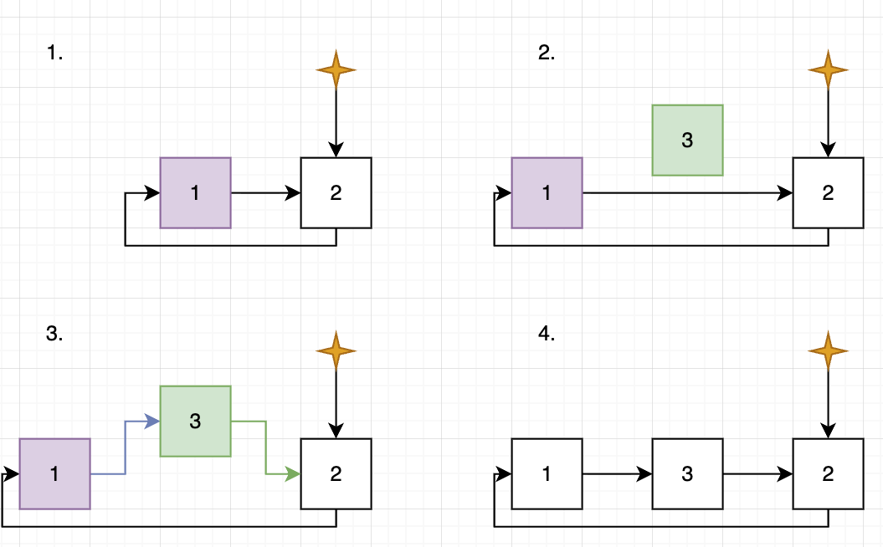
Rysunek 3 Dodawanie elementu na wybranej pozycji w liście.
- Usuwanie elementów ($remove$).
Usuwanie elementów odbywa się na podobnej zasadzie do ich dodawania. Program odlicza indeksy od ostatniego, aż momentu, gdy natrafi na ten właściwy, a następnie przepina referencje w taki sposób, aby omijały wybraną wartość.
Dla przykładu, aby usunąć element na pozycji 1 (czyli dodaną przed momentem 3), program przejdzie najpierw na element go poprzedzający, 1, po czym odpowiednio zmieni odniesienia, aby te go pomijały.
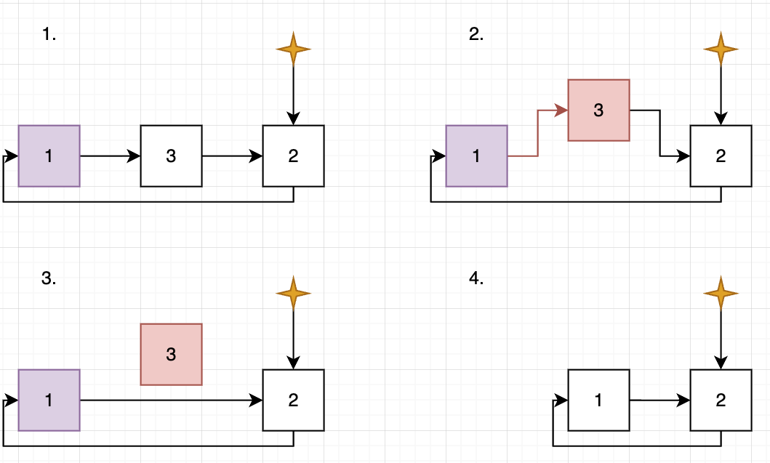
Rysunek 4 Usuwanie elementu na wybranej pozycji w liście.
Nie ma konieczności pozbywania się odniesienia wychodzącego z usuwanego węzła, ponieważ zostanie ono ostatecznie usunięte wraz z zakończeniem działania funkcji.
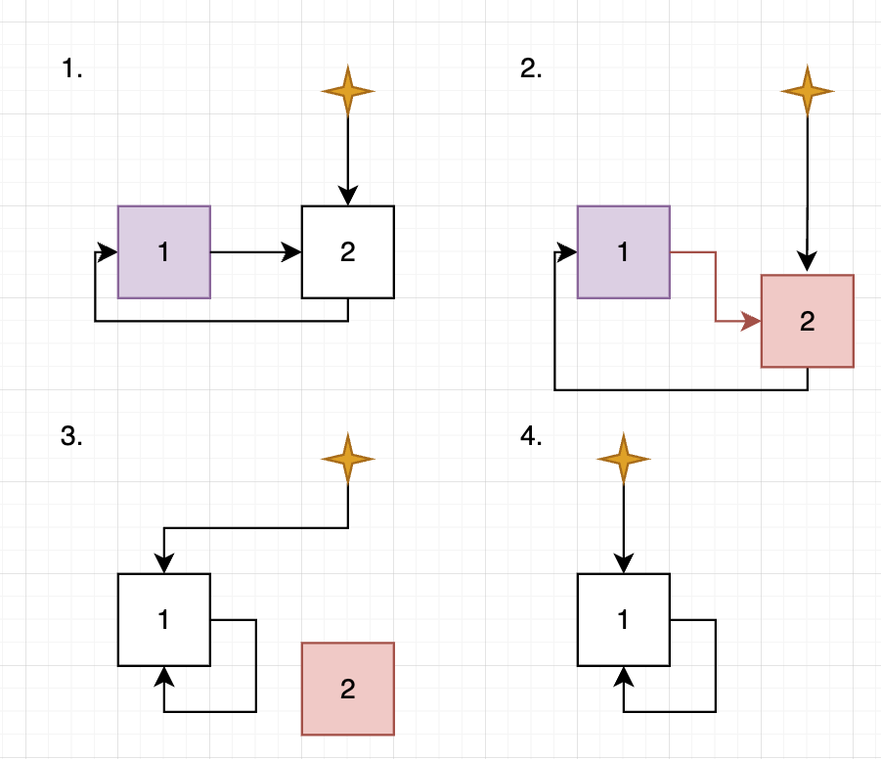
Rysunek 5 Usuwanie ostatniego elementu listy cyklicznej.
W przypadku ingerencji w ostatni element listy (ten, do którego klasa posiada odniesienie), konieczna jest także aktualizacja tejże referencji na element go poprzedzający.

- Wyszukiwanie wartości w liście ($index$).
Wyszukiwanie w liście cyklicznej pozycji elementu po jego wartości polega na przejściu przez wszystkie węzły aż do momentu napotkania tej poszukiwanej i wypisania jego pozycji. W przypadku gdy program dojdzie do jej końca (sprawdzanym elementem będzie ten na który wskazuje klasa) zwracana jest wartość wskazująca na niepowodzenie, na przykład -1.
Zaprezentujmy to na przykładzie poszukując w poniższej liście wartości 8.
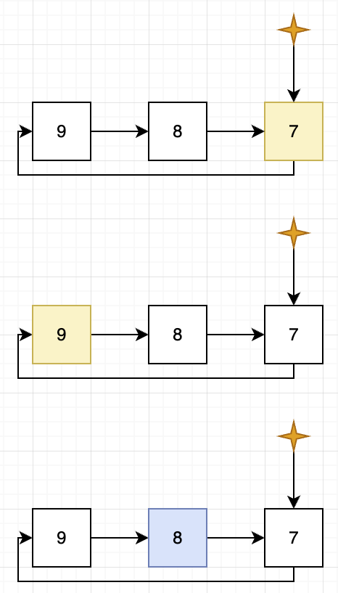
Rysunek 8 Wyszukiwanie wartości w liście.
Program na początku napotyka na wartość 7, a ponieważ jest ona różna od 8, algorytm przechodzi do kolejnego węzła. Tym razem odczytana wartość wynosi 9, co również nie odpowiada szukanej liczbie, dlatego program przechodzi do następnego elementu. Tym razem natrafia na wartość 8 i wypisuje na ekran indeks 1 odpowiadający indeksowi elementu.

